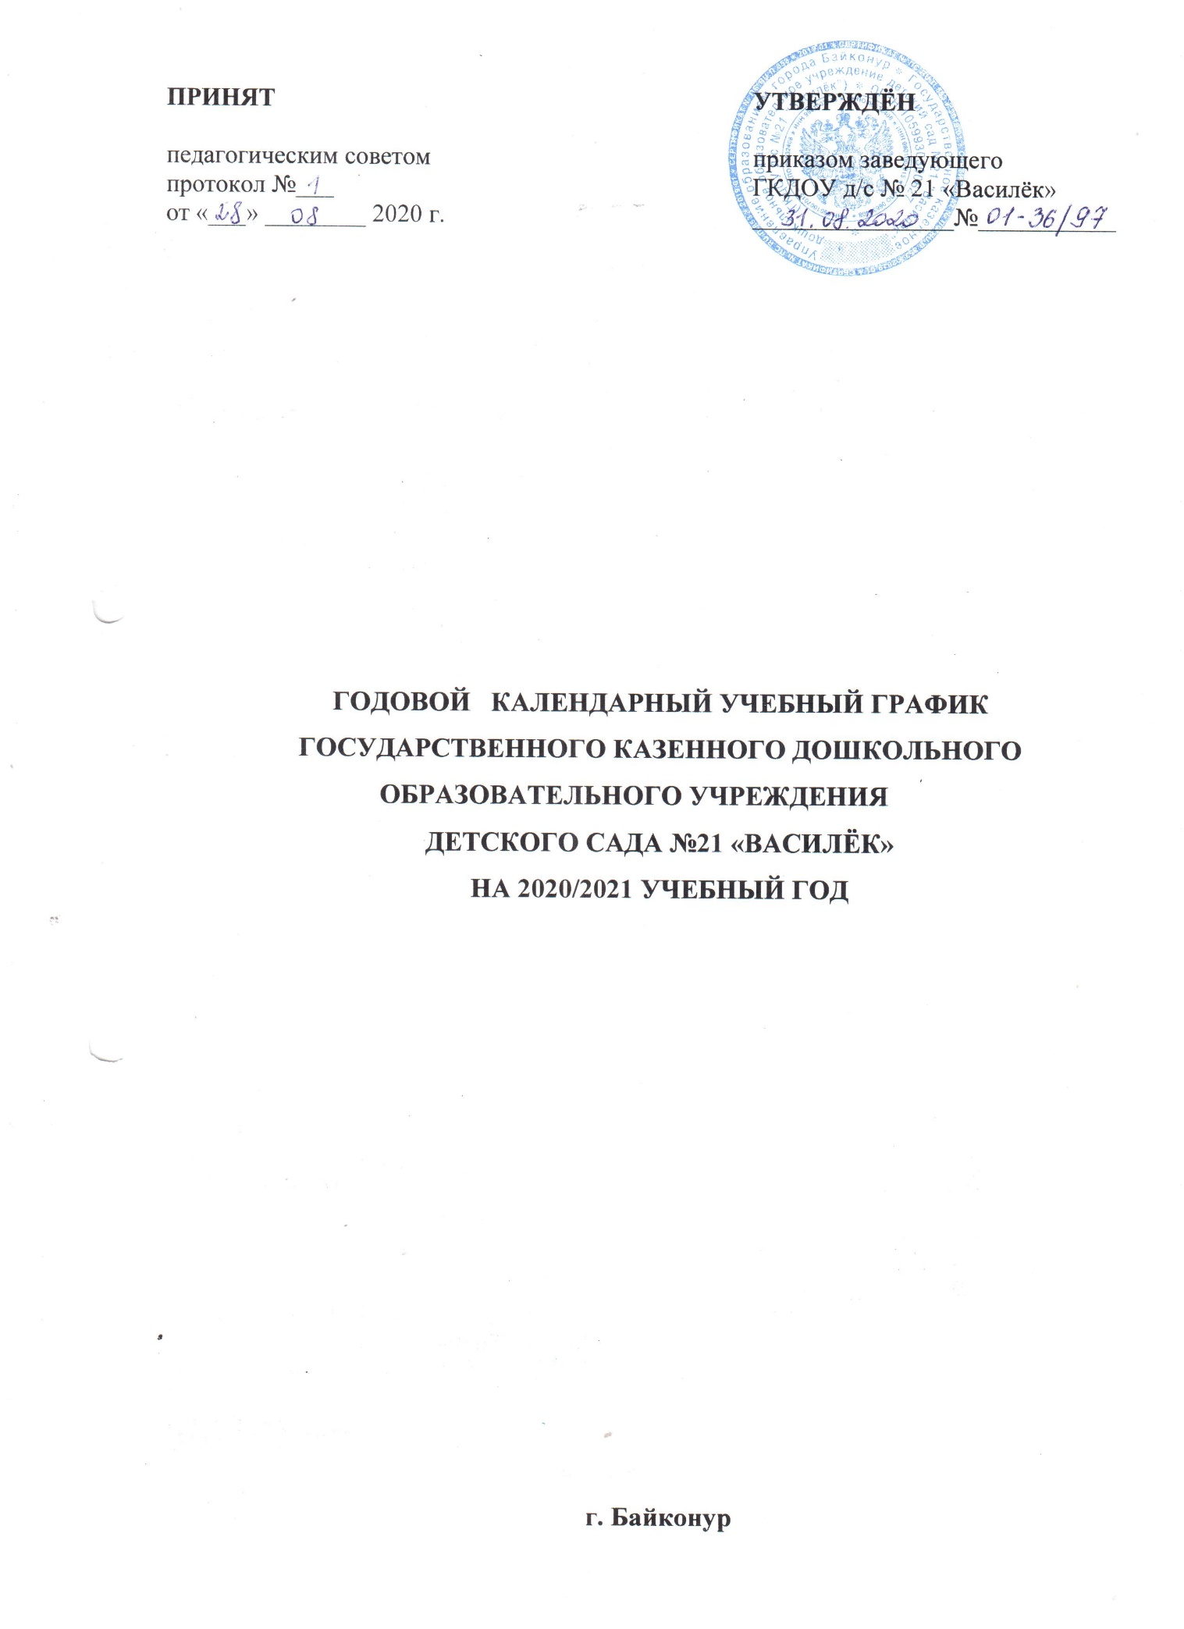

Пояснительная записка

Годовой календарный учебный график является локальным нормативным документом, регламентирующим общие требования к организации образовательной деятельности в 2020/2021 учебном году в Государственном казенном дошкольном образовательном учреждении детском саду №21 «Василёк» (далее – Учреждение).
Годовой календарный учебный график образовательной деятельности разработан в соответствии с:
Федеральным законом от 29.12.2012 № 273-ФЗ «Об образовании в Российской Федерации» (последняя редакция);
Санитарно-эпидемиологическими правилами и нормативами СанПиН 2.4.1.3049-13 «Санитарно-эпидемиологические требования к устройству, содержанию и организации режима работы в дошкольных образовательных учреждениях» от 15.05.2013г. № 26 с изменениями 2016;
Приказом Министерства образования и науки Российской Федерации от 30.08.2013 № 1014 «Об утверждении порядка организации и осуществления образовательной деятельности по основным общеобразовательным программах - образовательным программам дошкольного образования»;
Приказом Министерства образования и науки Российской Федерации от 17.10.2013 № 1155 «Об утверждении федерального государственного стандарта дошкольного образования»;
Письмом «Комментарии к ФГОС дошкольного образования» Министерства образования и науки Российской Федерации от 28.02.2014 г. № 08-249;
Основной общеобразовательной программой ГКДОУ д/с № 21 «Василёк», разработанной в соответствии с примерной основной образовательной программой дошкольного образования, разработанной в соответствии с ФГОС ДО;
Уставом ГКДОУ д/с №21 «Василёк».
Годовой календарный учебный график учитывает в полном объеме возрастные психофизические особенности воспитанников и отвечает требованиям охраны их жизни и здоровья.

1. Режим работы учреждения
Продолжительность учебной недели | 5 дней (с понедельника по пятницу)
Время работы | 13-часовое пребывание  с 07.00 часов до 20.00 часов
Нерабочие дни | Суббота, воскресенье и праздничные дни

2. Продолжительность учебного года
Для реализации более качественного подхода к выполнению ФГОС, учебная нагрузка в ДОУ распределена с учетом организационного периода

Учебный год | начало учебного года 01.09.2020 года, окончание учебного года 31.05.2021 года | 37  недель
I полугодие | с 01.09.2020 по 31.12.2020 | 17 недель
II полугодие | с 11.01.2021 по 31.05.2021 | 20 недель
Летний оздоровительный период | с 01.06.2021 по 31.08.2021 | 13 недель

3. Праздничные (нерабочие) дни
 | Сроки/даты | Количество праздничных дней
День народного единства | 04.11.2020 | 1 день
Новогодние праздники | с 01.01.2021 по 10.01.2021 | 10 дней
День защитника Отечества | 23.02.2021 | 1 день
Международный женский день | 08.03.2021 | 1 день
Праздник Весны и Труда | перенесен на 03.05.2021 | 1 день
День Победы | перенесен на 10.05.2021 | 1 день
День России | перенесен на 14.06.2021 | 1 день

4. Мониторинг образовательного процесса
Оценке подлежит динамика освоения детьми образовательной программы Учреждения по всем образовательным областям
Оценка индивидуального развития дошкольников, связанная с оценкой эффективности педагогических действий и лежащая в основе его дальнейшего планирования.

Сроки проведения | Количество дней
с 01.09.2020 по 07.09.2020 | 5 дней
с 10.05.2021 по 16.05.2021 | 5 дней
5. Образовательная деятельность
Регламентирование образовательного процесса на один день

кол-во часов/ общее время в мин | II группа раннего возраста  (с 2 до 3) | младшая  группа  (с 3до 4) | средняя  группа  (с 4 до 5) | старшая  группа  (с 5 до 6) | подготовительная  к школе  группа  (с 6 до 7)
1 половина дня | 1 (20 мин) | 2 (30 мин) | 2 (40 мин) | 2 (50 мин) | 2 (60 мин)
2 половина дня | - | - | - | 1 (25 мин) | 1 (30 мин)
Общее количество в день | 2 | 2 | 2 | 3 | 3

Объем недельной нагрузки в обязательной и вариативной части составляет:

Возрастная группа | Возраст детей | Недельная нагрузка
 |  | Базовой части |  | Вариативная часть | Максимальный объем образовательной нагрузки в течение недели
 |  | Кол-во часов | Мин. | Кол-во часов
2 группа раннего возраста | 1,5 - 3 года | 10 | 80-100 | 0,25 | 1 ч. 50 мин
младшая группа | 3-4 года | 10 | 150 | 0,5 | 2 ч. 45 мин
средняя группа | 4-5 лет | 10 | 200 | 0,5 | 3 ч. 53 мин
старшая группа | 5-6 лет | 13 | 325 | 1 | 6 ч. 07 мин
подготовительная к школе | 6-7 лет | 14 | 420 | 1 | 7 ч. 30 мин
6. График проведения праздников, развлечений, акций
Содержание | Сроки | Участники | Ответственный
Праздник «День Знаний»  Акция «Внимание, дети!» | сентябрь | все группы | муз.руководитель, воспитатели
Осенние праздники:  «Осенняя сказка»  «Золотая Осень»  Развлечение «Осень в гости к нам пришла» | октябрь | все группы | муз.руководитель, воспитатели
Концерт, посвященный Дню Матери | ноябрь | все группы | муз.руководитель, воспитатели
Новогодние праздники:  «Новогодние приключения»  «В гости ёлка к нам пришла!»  «Новогодняя сказка» | декабрь | все группы | муз.руководитель, воспитатели
Спортивное развлечение  «Малые зимние игры»  Акция «Берегите птиц» | январь | старшая группа | инструктор по ф/к, воспитатели
Спортивный праздник, посвященный Дню защитника Отечества «23 февраля!» | февраль | подготовительная группа | инструктор по ф/к, воспитатели
Театрализованные развлечение:  «Широкая Масленица»  Праздник «Мамочка любимая» | март | старшие группы  все группы | муз.руководитель, воспитатели
Развлечение «Космонавтами мы будем» | апрель | Старшая, подготовительная к школе группа | инструктор по ф/к, воспитатели, муз.руководитель
Праздник «День Победы!»  Праздник «До свидания, детский сад!» | май | подготовительная группа | муз.руководитель, воспитатели
Праздник «Здравствуй, лето!» | июнь | все группы | инструктор по ф/к,  муз.руководитель воспитатели

